

**12+**

Потаповский отдел

МБУК ВР «МЦБ» имени М.В. Наумова

*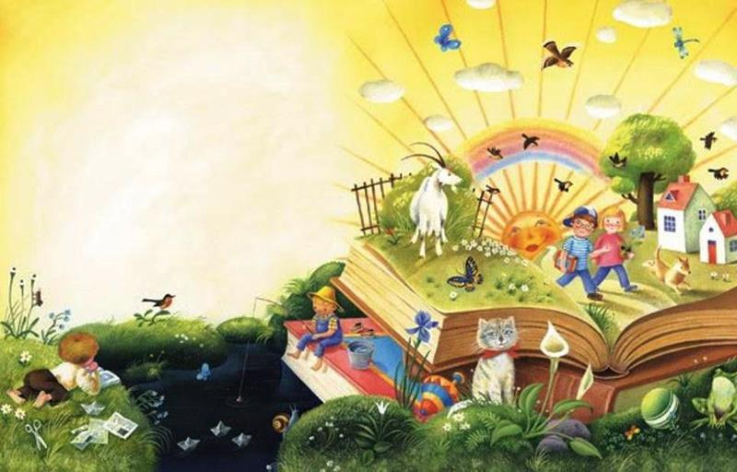Рекомендательный список литературы*

***«Голос лета»***

Составила: заведующий

Потаповским отделом Дубова С.А.

х. Потапов, 2025 год

**Уважаемые читатели!**

Проходит последний месяц лета – август. Вместе с ним мы подводим итоги уходящего лета, вспоминаем яркие моменты, интересные книги. Книги, которые мы предлагаем прочитать еще раз. Все эти книги читаны-перечитаны, все они подойдут для чтения не только детям, но и взрослым желающим испытать на себе действия машины времени, и, хотя бы ненадолго вернуться в солнечные беззаботные деньки.

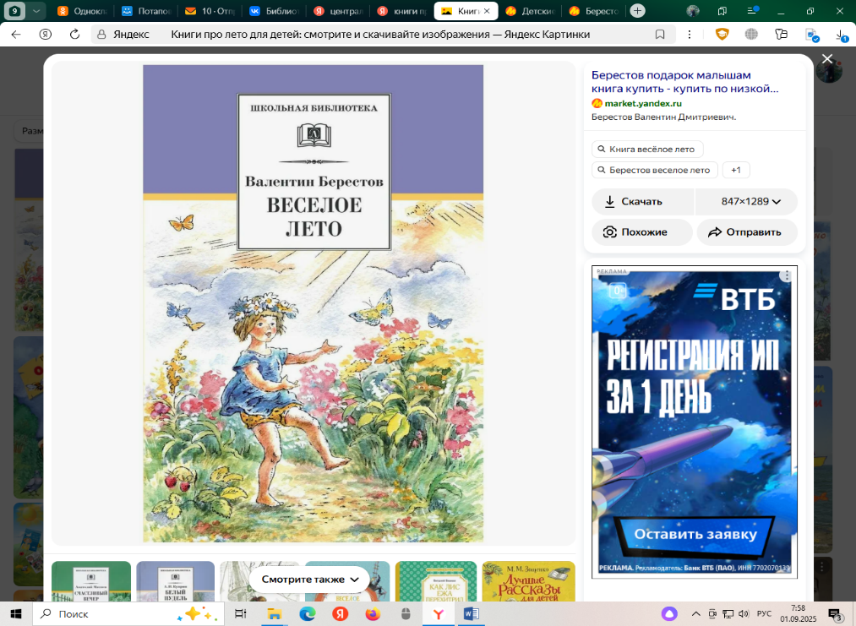 **Берестов Валентин Дмитриевич**

**Веселое лето**

Детская литература,

Школьная библиотека

Лиричные и парадоксальные произведения запоминаются с первого прочтения и остаются с читателем на всю жизнь. Мудрые и познавательные сказки писателя дополнят представление о его творчестве. Для среднего школьного возраста.

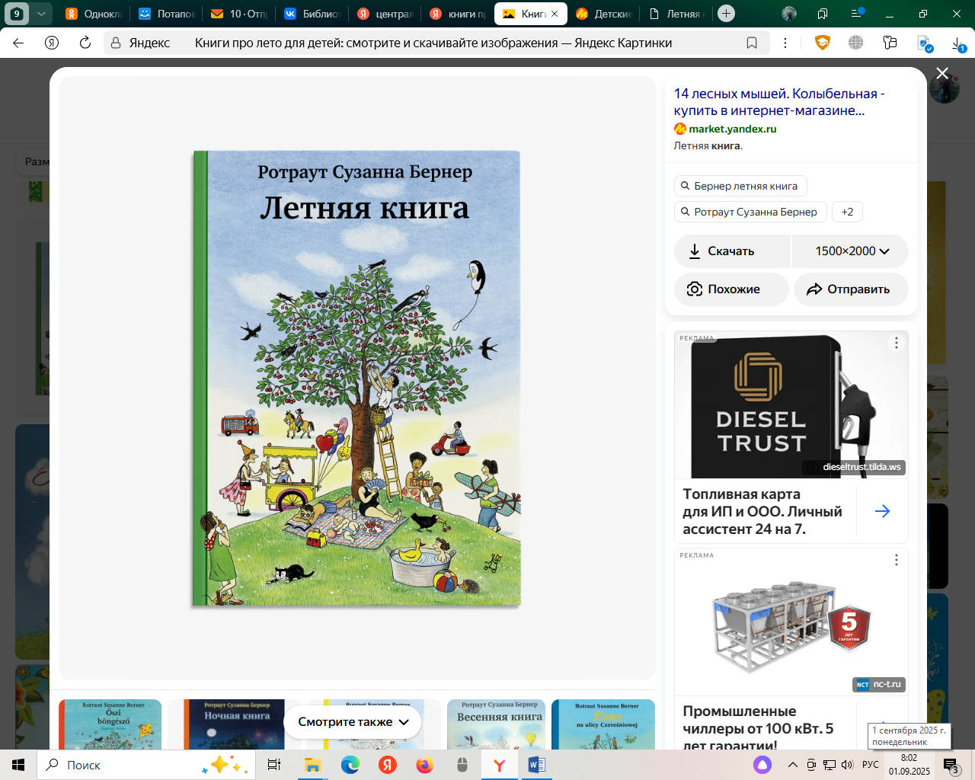**Бернер Р.С.**

**Летняя книга**

Невероятно популярную коллекцию книжек-картинок Ротраут Сузанны Бернер дополнили Весенняя и Летняя книги. Теперь у маленьких и взрослых поклонников книг есть возможность узнать, что произошло с полюбившимися жителями Городка весной и летом.

Книжки Бернер представляют собой удачный вариант особого жанра изданий для детей – книжки в картинках.

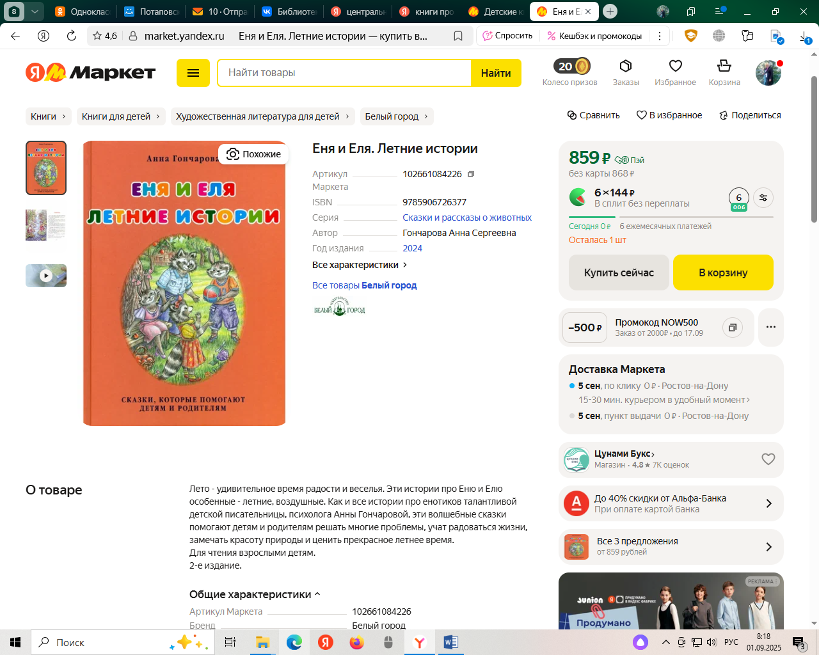**Гончарова Анна Сергеевна**

**Еня и Еля. Летние истории**

Лето - удивительное время радости и веселья. Эти истории про Еню и Елю особенные - летние, воздушные. Как и все истории про енотиков талантливой детской писательницы, психолога Анны Гончаровой, эти волшебные сказки помогают детям и родителям решать многие проблемы, учат радоваться жизни, замечать красоту природы и ценить прекрасное летнее 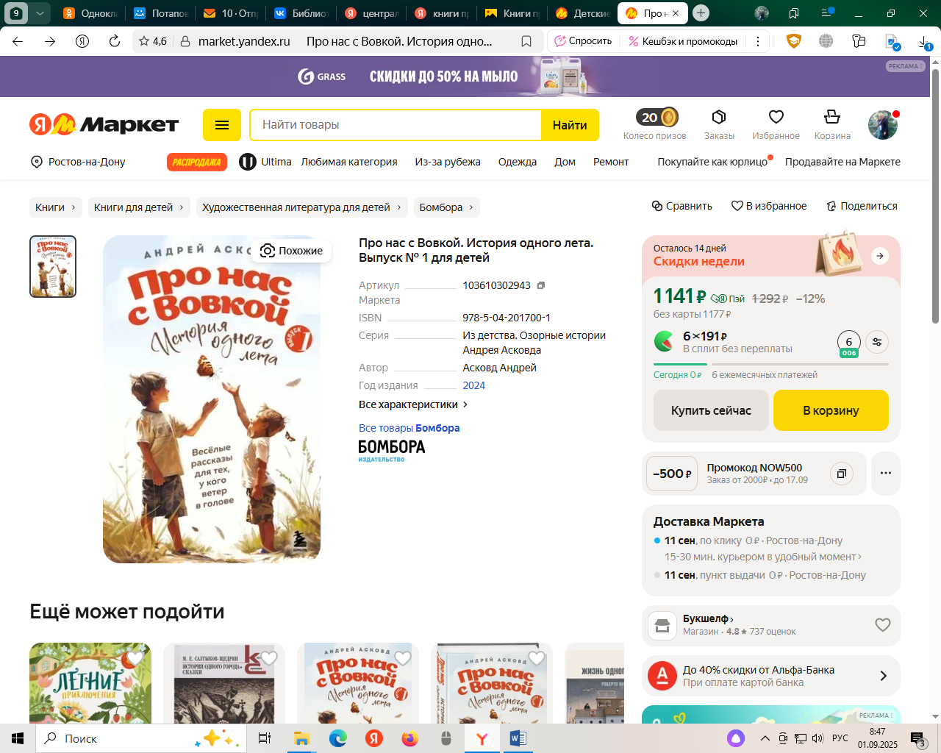время. Для чтения взрослыми детям.

**Асковд Андрей**

**Про нас с Вовкой. История одного лета.**

Из детства. Озорные истории Андрея Асковда

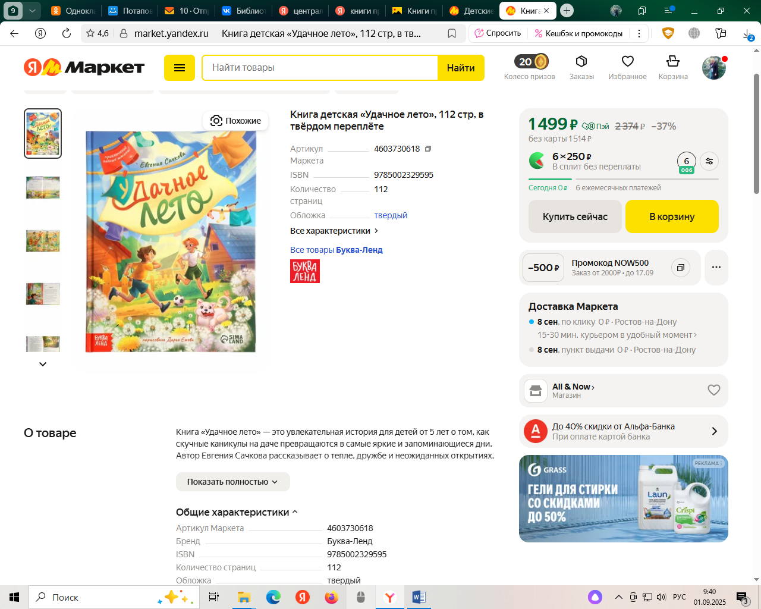Что может быть лучше лета, проведённого в деревне у бабушки с дедушкой? Вот и главный герой этой книги с братом Вовкой тоже считают, что ничего. Впереди у них два месяца беззаботной жизни, в которой всегда есть место приключениям. Книга «Как мы с Вовкой. История одного лета» уже успела завоевать любовь взрослых читателей, и вот теперь она по многочисленным просьбам выходит в детской редакции. Действие происходит в те стародавние времена, когда в деревне, да и вообще нигде на планете, не было еще ни интернета, ни мобильных телефонов. А было лишь желание провести одно лето так, чтобы запомнить его на всю свою жизнь.

**Евгения Сачкова**

**Удачное лето**

Книга «Удачное лето» — это увлекательная история для детей от 5 лет о том, как скучные каникулы на даче превращаются в самые яркие и запоминающиеся дни. Автор Евгения Сачкова рассказывает о тепле, дружбе и неожиданных открытиях, которые случаются там, где их совсем не ждёшь.

История сочетает элементы приключений и нежные жизненные наблюдения, что делает её интересной для детей и полезной для семейного чтения.

Подходит для детей, которые только начинают читать самостоятельно.

Идеально подходит для домашнего чтения, летних каникул или пополнения школьной библиотеки. Помогает родителям и учителям познакомить детей с современной детской литературой.

**Зак А.Г., Кузнецов И.К.**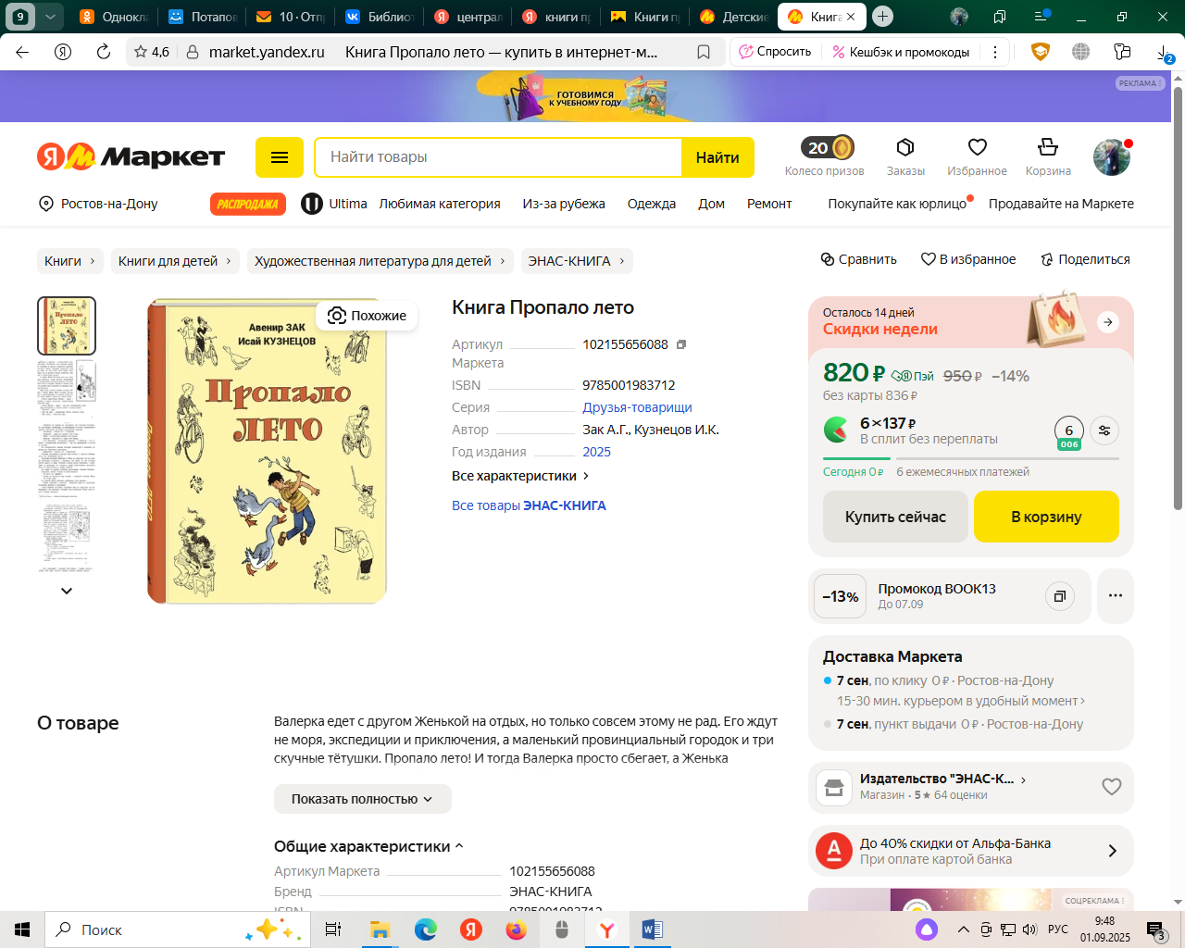

**Пропало лето**

Серия Друзья-товарищи

Год издания 2025

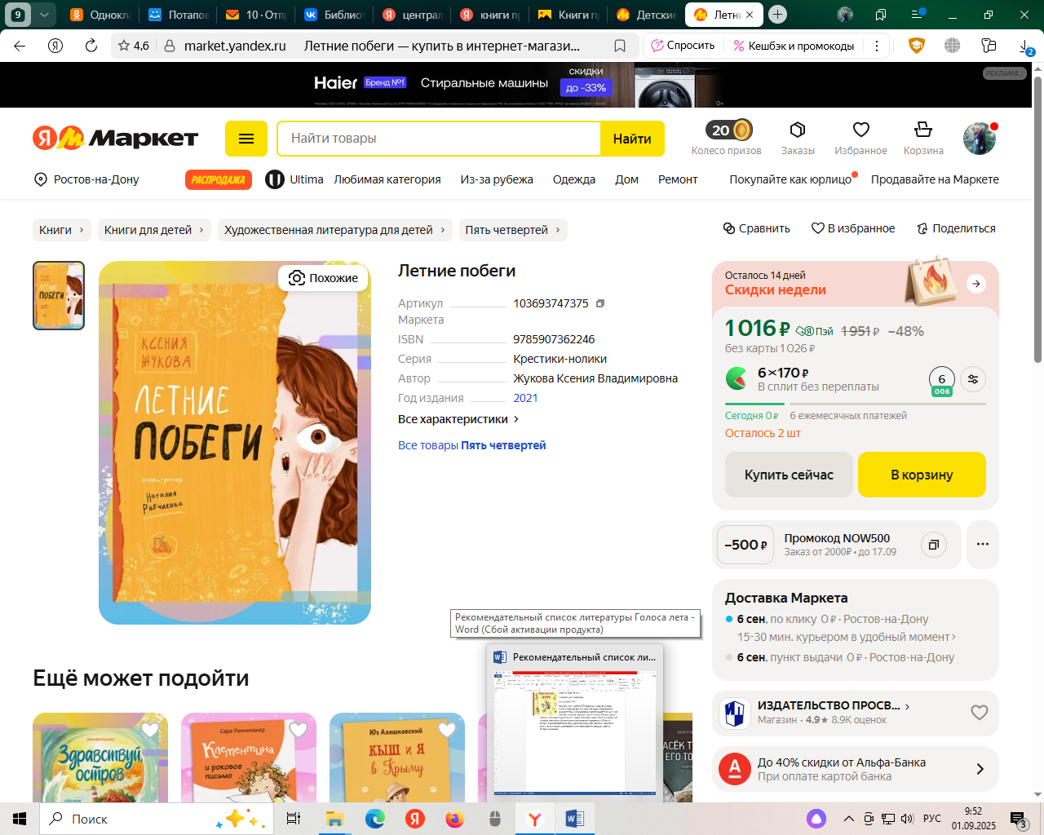Валерка едет с другом Женькой на отдых, но только совсем этому не рад. Его ждут не моря, экспедиции и приключения, а маленький провинциальный городок и три скучные тётушки. Пропало лето! И тогда Валерка просто сбегает, а Женька отправляется к чужим тётушкам один. И всё бы ничего, но тётушки никогда не видели своего племянника и принимают Женю за Валеру. Так начинаются весёлые приключения ребят. Повесть «Пропало лето» легла в основу одноимённого художественного фильма, снятого Роланом Быковым.

**Жукова Ксения Владимировна**

**Летние побеги**

Серия Крестики-нолики

Год издания 2021

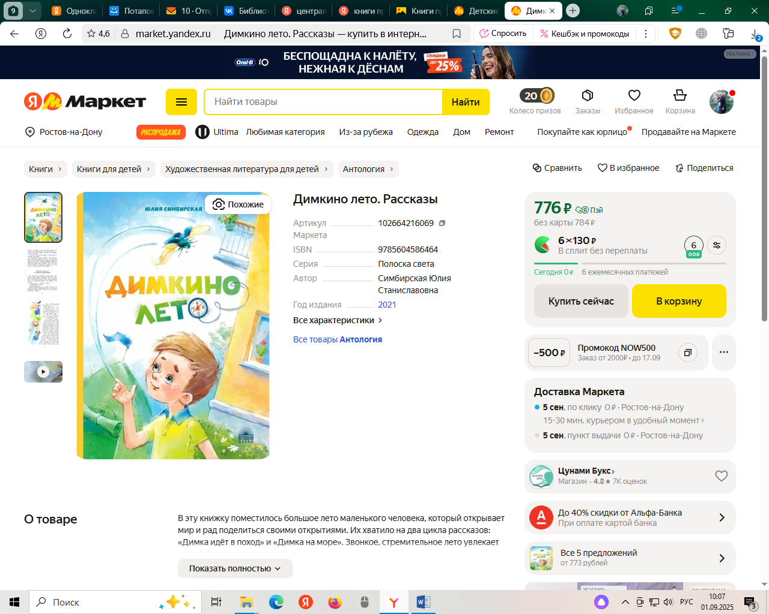Долгожданные каникулы перед пятым классом. Юля с радостью провела бы лето в городе, но её отправляют на дачу. Приходится заново знакомиться с бабушкой - так редко они видятся. А тут ещё приезжают дядя с женой и маленьким Петькой… Жизнь становится настолько невыносимой, что лучше уж сбежать от назойливых родственников. Они и не заметят, наверное, её отсутствия! Разве что бабушка… Стоит ли её так волновать? И получится ли убежать от самой себя?

**Симбирская Юлия Станиславовна**

**Димкино лето. Рассказы**

Серия Полоска света

Год издания 2021

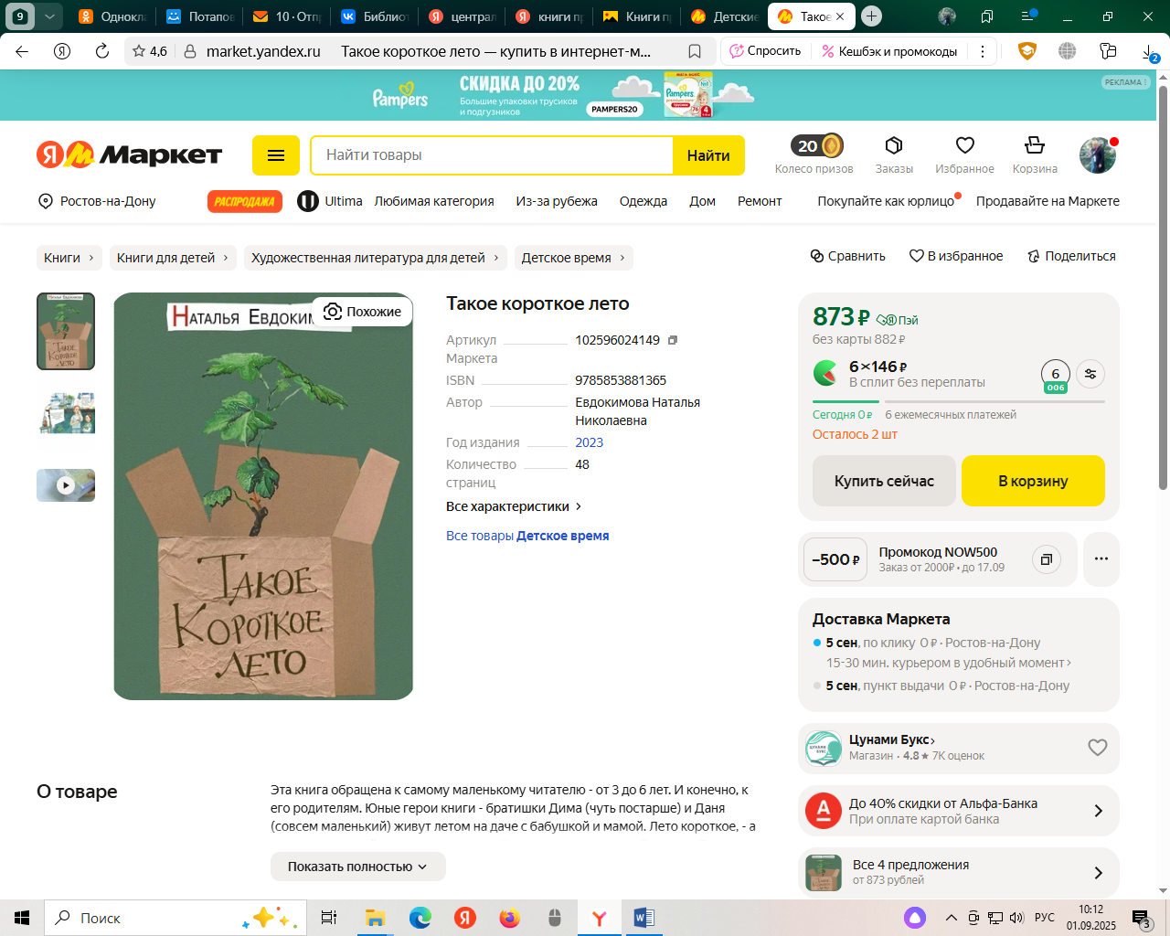В эту книжку поместилось большое лето маленького человека, который открывает мир и рад поделиться своими открытиями. Их хватило на два цикла рассказов: «Димка идёт в поход» и «Димка на море». Звонкое, стремительное лето увлекает за собой и главного героя, который очень любит рассказывать истории, и всех, кто оказывается рядом: маму, папу, бабушку, дедушку, друзей, соседей, случайных знакомых… Как поётся в известной песне, «вместе весело шагать по просторам». Весело и интересно наблюдать за жуком-скалолазом, доставать сокровище со дна пруда, горланить пиратские песни, гладить кита и ловить перелётный сарафан. Присоединяйтесь!

**Евдокимова Наталья Николаевна**

**Такое короткое лето**

Год издания 2023

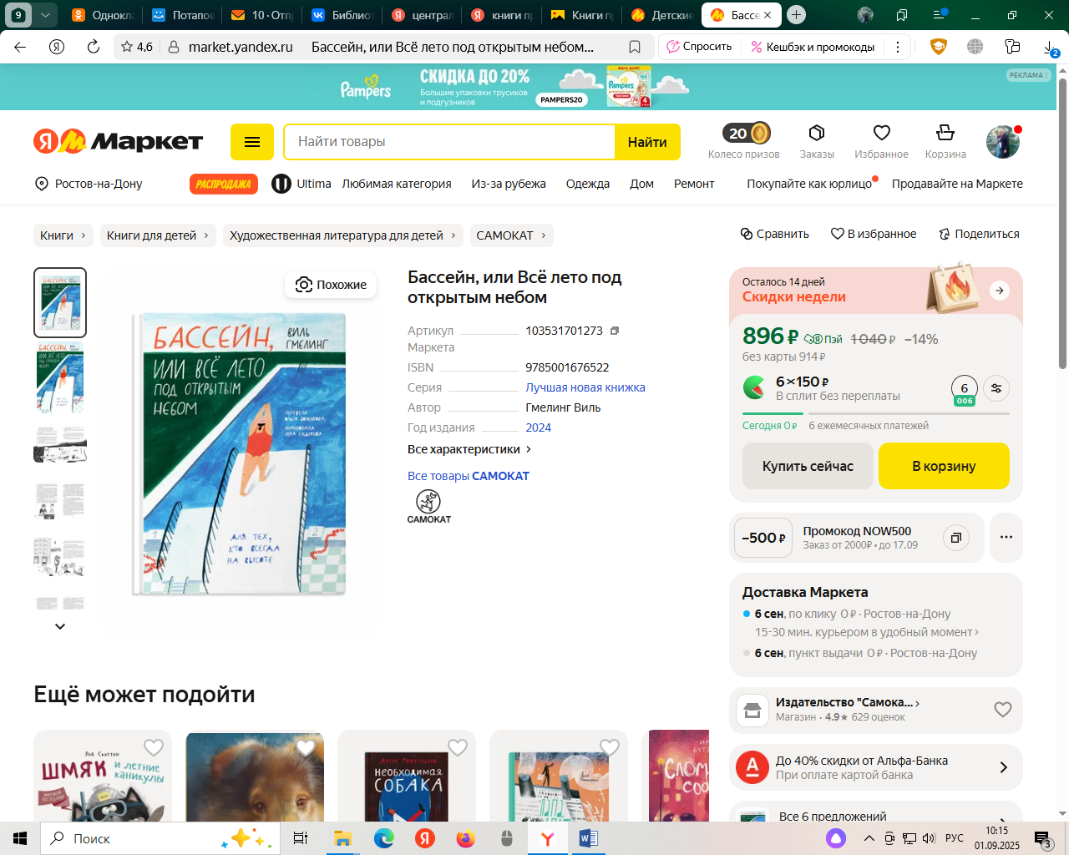Эта книга обращена к самому маленькому читателю - от 3 до 6 лет. И конечно, к его родителям. Юные герои книги - братишки Дима (чуть постарше) и Даня (совсем маленький) живут летом на даче с бабушкой и мамой. Лето короткое, - а жизнь у малышей очень длинная, серьёзная и насыщенная событиями. Все события короткого лета мы видим глазами маленьких детей (у них это - впервые!), и оттого они кажутся нам очень значительными и неповторимыми, как неповторимо наше детство.

**Гмелинг Виль**

**Бассейн, или Всё лето под открытым небом**

Серия Лучшая новая книжка

Год издания 2024

Знакомьтесь, это семья Буковски. Не вся, конечно, но значительная ее часть. Десятилетний Альф, спешащий штурмовать вышки и высоты. Мечтатель Робби, который больше всего на свете любит смотреть на облака. Подлинный философ, пусть и всего семи лет от роду. Ну и куда же без Катинки — взрослой не по годам сестры, которая всегда всё знает лучше всех. Этим трем счастливчикам повезло заполучить абонемент в открытый бассейн на все лето. Целое лето под открытым небом. столько всего может случиться!

«Голос лета»: рекомендательный список / заведующий Потаповским отделом Дубова С.А. – х. Потапов: Потаповский отдел МБУК ВР «МЦБ» им. М. В. Наумова, 2025 г.- 5с.